|  |  |  |
| --- | --- | --- |
|  | **Carátula para entrega de prácticas** | |
| Facultad de Ingeniería | | Laboratorio de docencia |

Laboratorios de computación

salas A y B

|  |  |
| --- | --- |
| *Profesor:* | JULIO CÉSAR SAYNEZ FABIÁN |
| *Asignatura:* | EDA I |
| *Grupo:* | 17 |
| *No de Práctica(s):* | 6 |
| *Integrante(s):* |  |
|  |  |
|  |  |
| *Semestre:* | 2018-2 |
| *Fecha de entrega:* | 9 de abril de 2018 |
| *Observaciones:* |  |
|  |  |
|  |  |

CALIFICACIÓN: __________

**Práctica 6: Estructuras de datos lineales: Cola circular y cola doble.**

**Objetivo**:

Revisarás las definiciones, características, procedimientos y ejemplos de las estructuras lineales Cola circular y Cola doble, con la finalidad de que comprendas sus estructuras y puedas implementarlas.

## Problema 1:

### Diseñe un programa que utilizando una estructura lineal de tipo cola circular, muestre el monitor de salidas del aeropuerto. El programa debe mostrar todos los vuelos registrados. Al término de la impresión debe preguntar si se desea Ver nuevamente, Agregar o Eliminar un vuelo y volver a mostrar los vuelos.

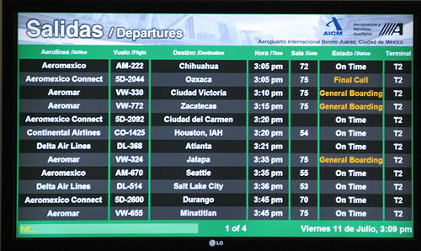

Consideraciones:

* Cargue la información de al menos 3 vuelos al iniciar el programa.
* Secuencia general del programa :

1. Mostrar todos los vuelos.
2. Indique que acción desea hacer: **V**er nuevamente /**A**gregar/**E**liminar

Información de los vuelos:

typedef struct vuelo {

char aerolinea[50]; // Nombre de la aerolinea

char num_vuelo[10]; // Códigos OACI de aerolíneas

// Ej: AM 2230

char destino[40]; // MONTERREY

char hora_salida[6]; // 08:30

char sala [4];

char obs[20]; // On time | General Boarding |Final call

char terminal[4];

} vuelo_t;

[CÓDIGO]

## Problema 2:

Diseñe un programa utilizando una estructura del tipo **cola doble** basado en el problema 1 y que permita las operaciones de agregar y eliminar al inicio y al final.

Consideraciones:

* Cargue la información de al menos 3 vuelos al iniciar el programa.
* Secuencia general del programa :

1. Mostrar todos los vuelos en dirección ascendente.
2. Indique que acción desea hacer: **V**er nuevamente /**A**gregar/**E**liminar
   1. En qué posición: **I**nicio / **F**inal

IMPORTANTE: La estructura de cola doble no tiene una referencia circular, es decir, no se tiene una referencia del último elemento hacia el primero.

[CÓDIGO]

## Conclusión